HIEU E-COMMERCE — BACKEND
Tài liệu kỹ thuật chi tiết hệ thống microservices

Phiên bản: 1.0
Ngày phát hành: 2026-05-13
Stack: Spring Boot 4.0.5 · Java 25 · gRPC · Kafka · Postgres · Redis · Elasticsearch
Kiến trúc: Microservices · Domain-Driven Design · Event Choreography Saga

Tài liệu này trình bày toàn bộ kiến trúc và logic của 15 microservice cấu thành phần backend của hệ thống thương mại điện tử HIEU. Mỗi chương đi sâu vào một service: trách nhiệm nghiệp vụ, mô hình miền (domain model), schema cơ sở dữ liệu, REST + gRPC endpoint, Kafka producer/consumer, các luồng xử lý chính, kịch bản lỗi và chiến lược phục hồi. Phần cuối cung cấp sơ đồ use-case toàn hệ thống, saga đặt hàng, máy trạng thái đơn hàng, và hướng dẫn vận hành. Tài liệu được biên soạn cho thành viên mới của đội phát triển, kỹ sư DevOps đảm nhiệm triển khai, và đội QA xây dựng kế hoạch kiểm thử.

MỤC LỤC
Phần I. Tổng quan hệ thống
1. Giới thiệu dự án
2. Phạm vi và đối tượng tài liệu
3. Sơ đồ ngữ cảnh hệ thống (C4 Level 1)
4. Bản đồ dịch vụ
5. Stack công nghệ
Phần II. Mô hình kiến trúc
6. Microservices và Domain-Driven Design
7. Cấu trúc thư mục chuẩn của một service
8. Giao tiếp inter-service: REST, gRPC, Kafka
9. Service Discovery và Routing
10. Hệ thống xác thực và phân quyền
11. Quản lý transaction và idempotency
12. Saga đặt hàng — choreography
Phần III. Chi tiết từng service
13. eureka-server — Service Registry
14. api-gateway — Edge Gateway
15. auth-service — Authentication & Authorization
16. user-profile-service — Customer Profile
17. catalog-service — Product Catalog
18. inventory-service — Stock & Reservations
19. cart-service — Shopping Cart
20. order-service — Orders & Returns
21. payment-service — Payments & Refunds
22. shipping-service — Shipments & Tracking
23. voucher-service — Discount Vouchers
24. flash-sale-service — Flash Sales
25. notification-service — Notifications + SSE
26. search-service — Elasticsearch Search
27. analytics-service — Analytics & Logs
Phần IV. Sự kiện và luồng nghiệp vụ
28. Danh mục Kafka topics
29. Sequence: Đặt hàng đầy đủ
30. Sequence: Đăng nhập + Refresh
31. Sequence: Hoàn tiền
32. Sequence: Đổi/trả hàng
33. Sequence: Flash Sale
34. Sơ đồ trạng thái đơn hàng
Phần V. Use-case toàn hệ thống
35. Use case Khách hàng
36. Use case Quản trị viên
37. Use case CSKH
Phần VI. Vận hành
38. Boot stack local
39. Migrations & seeding
40. Monitoring & logging
41. Bảo mật vận hành
42. Khôi phục sau sự cố
Phần VII. Phụ lục
43. Bảng cổng dịch vụ
44. Tham chiếu mã lỗi
45. Tài khoản & dữ liệu seed

PHẦN I — TỔNG QUAN HỆ THỐNG

1. Giới thiệu dự án
HIEU là một nền tảng thương mại điện tử thời trang luxury được xây dựng theo kiến trúc microservices từ đầu. Mỗi nghiệp vụ độc lập (xác thực, danh mục sản phẩm, giỏ hàng, đơn hàng, thanh toán, vận chuyển, kho, voucher, flash sale, thông báo, tìm kiếm, phân tích, hồ sơ khách hàng) được tách thành một service riêng. Quyết định này đến từ ba mục tiêu: (1) khả năng mở rộng theo trục nghiệp vụ, (2) khả năng triển khai độc lập từng tính năng mới mà không phải redeploy toàn bộ hệ thống, (3) cô lập sự cố — một service hỏng không khiến cả hệ thống ngừng.
Tổng cộng có 15 service: 13 service nghiệp vụ + 1 api-gateway + 1 eureka-server. Tất cả viết bằng Spring Boot 4.0.5 trên Java 25, build bằng Maven, đóng gói thành Docker image. Lưu trữ chia thành 11 database PostgreSQL (mỗi service có database riêng — database-per-service pattern), Redis làm cache + session, Kafka làm event bus, và Elasticsearch cho full-text search + logs.

2. Phạm vi và đối tượng tài liệu
Tài liệu này không trình bày phần frontend (đã có tài liệu riêng) ngoài khi cần làm rõ cách FE gọi BE. Đối tượng đọc bao gồm:
- Kỹ sư backend mới gia nhập đội — cần hiểu cấu trúc thư mục, domain model, các quy ước.
- Kỹ sư DevOps — cần biết cổng dịch vụ, dependency, cách boot, cách monitor.
- Kỹ sư QA — xây test plan dựa vào sequence diagram và use case.
- Tech lead — review kiến trúc, đánh giá khả năng mở rộng.

3. Sơ đồ ngữ cảnh hệ thống (C4 Level 1)
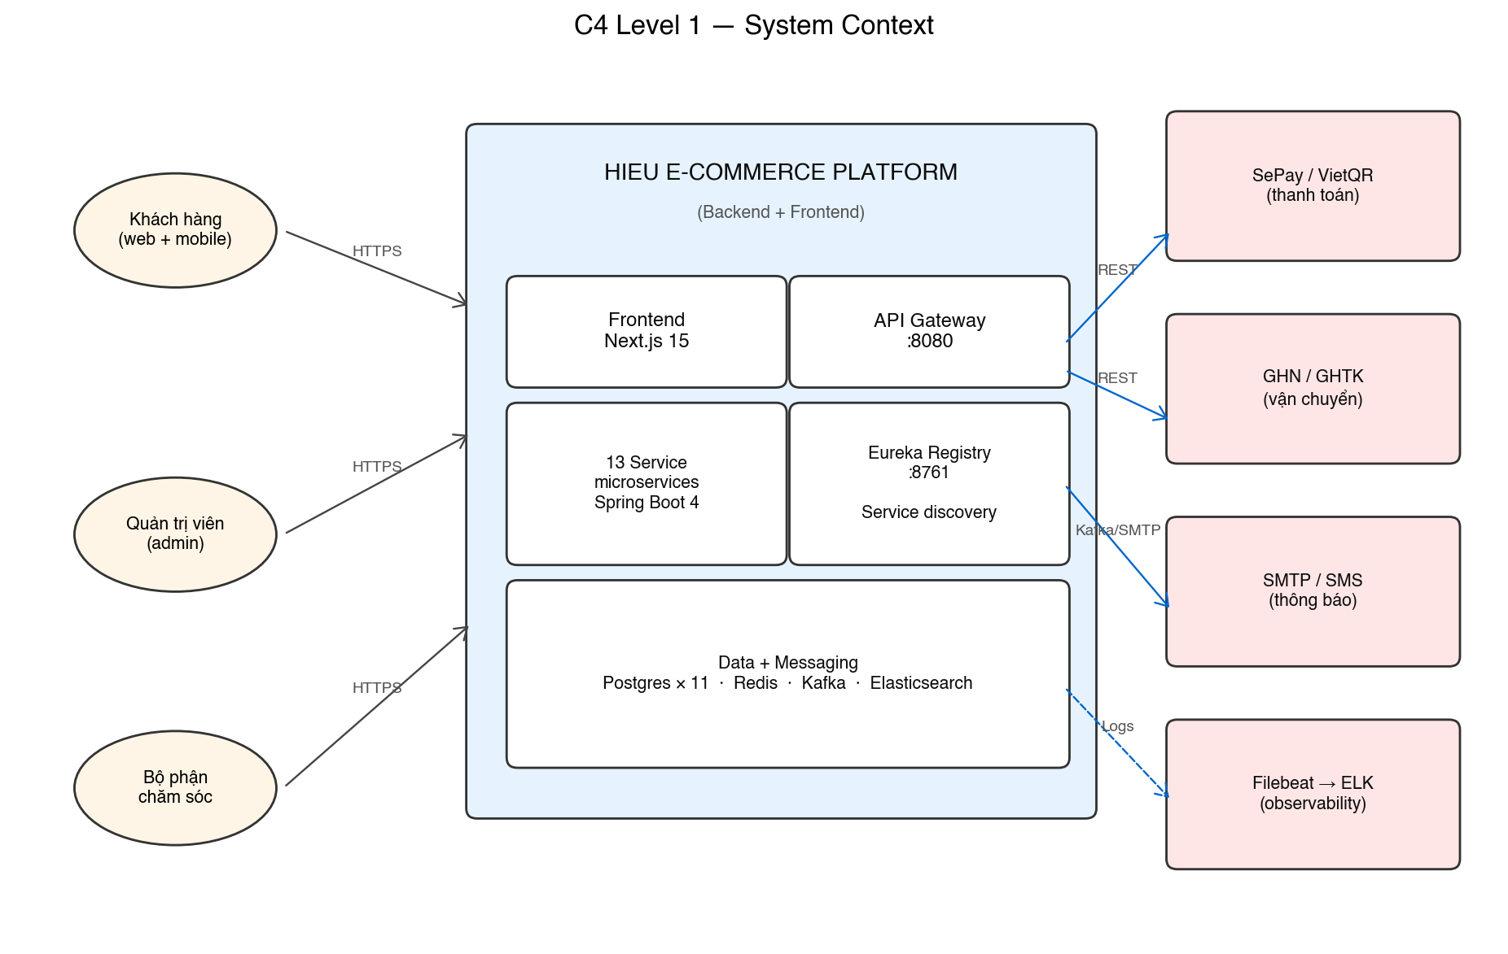
Hình 1. Ngữ cảnh hệ thống HIEU — các actor và hệ thống bên ngoài
Mức trừu tượng C4 Level 1 cho thấy hệ thống HIEU ở vị trí trung tâm với các actor con người (khách hàng, quản trị, CSKH) và các hệ thống bên ngoài (cổng thanh toán SePay, đối tác vận chuyển GHN/GHTK, SMTP/SMS provider, stack quan sát ELK).

4. Bản đồ dịch vụ
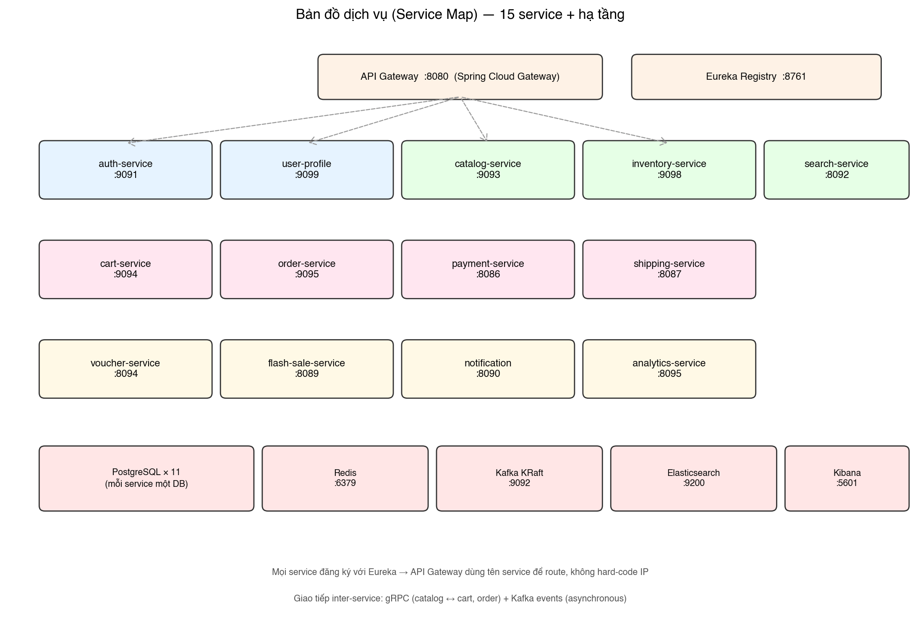
Hình 2. Bản đồ 15 service và hạ tầng phụ thuộc
Tất cả service đăng ký với Eureka Registry khi khởi động và phát signal heartbeat mỗi 30 giây. API Gateway dùng tên service (case-insensitive) để route, ví dụ /api/products/* sẽ được route tới CATALOG-SERVICE. Khi một instance chết, Eureka xoá khỏi danh sách, Gateway dừng gửi traffic tới đó.

5. Stack công nghệ
Hạng mục | Công nghệ | Phiên bản | Vai trò
Ngôn ngữ | Java | 25 (LTS) | Runtime cho toàn bộ service
Framework | Spring Boot | 4.0.5 | Web, JPA, Security, Cache, Actuator
Build | Maven | 3.9+ | Build, test, package
Service discovery | Spring Cloud Netflix Eureka | 5.0.1 | Đăng ký + tra cứu service
API Gateway | Spring Cloud Gateway | 5.0.1 | Reactive routing, CORS, rate limit
Authentication | JJWT (HS256) | 0.12.6 | Phát hành + xác thực JWT
ORM | Spring Data JPA + Hibernate | 7.2 | Mapping entity ↔ table
Migration | Flyway | 11.x | Versioned SQL migrations
Database | PostgreSQL | 16-alpine | Mỗi service một DB
Cache | Redis | 7-alpine | Session, cart, idempotency, rate limit
Messaging | Kafka KRaft | 3.8.0 | Event streaming (không cần Zookeeper)
Inter-service RPC | gRPC | 1.77 | Synchronous low-latency calls
Search | Elasticsearch | 9.0.0 | Full-text search + logs
Monitoring | Filebeat → Kibana | 9.0.0 | Tập trung log
Mock email | MailHog | latest | SMTP local cho dev
Container | Docker + docker-compose | — | Hạ tầng local

PHẦN II — MÔ HÌNH KIẾN TRÚC

6. Microservices và Domain-Driven Design
Mỗi service được thiết kế theo Domain-Driven Design (DDD) với bốn tầng rõ ràng. Phụ thuộc đi một chiều từ trên xuống: tầng interfaces gọi tầng application, tầng application gọi tầng domain, tầng infrastructure cài đặt các port mà domain định nghĩa. Domain hoàn toàn không phụ thuộc framework — về lý thuyết có thể đem domain sang chạy trên runtime khác.
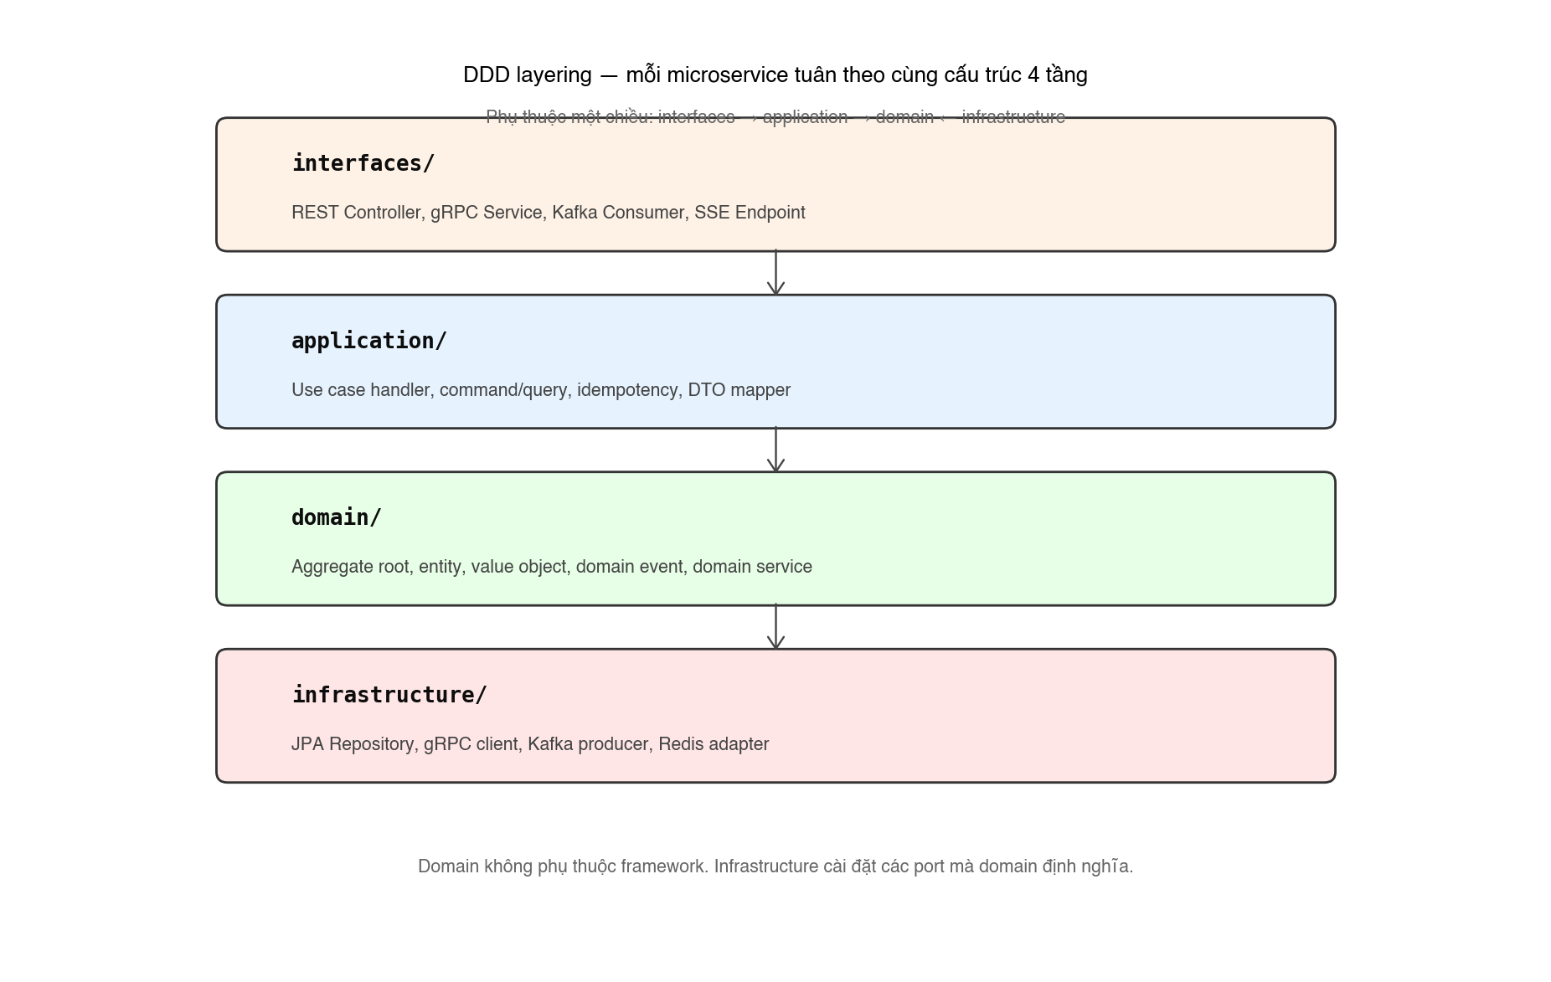
Hình 3. Bốn tầng DDD áp dụng cho mọi service

7. Cấu trúc thư mục chuẩn của một service
auth-service/ # ví dụ cho auth-service
├── pom.xml
├── src/main/java/com/hieu/auth_service/
│ ├── AuthServiceApplication.java # @SpringBootApplication
│ ├── config/ # Bean config, security, CORS, Kafka
│ ├── interfaces/ # ↘ Tầng giao tiếp
│ │ ├── rest/ # REST Controllers
│ │ ├── grpc/ # gRPC server (nếu có)
│ │ └── kafka/ # Consumer + Producer
│ ├── application/ # ↘ Use case + DTO
│ │ ├── command/ # Command handlers
│ │ ├── query/ # Query handlers
│ │ └── dto/ # Request/Response DTO
│ ├── domain/ # ↘ Pure domain
│ │ ├── models/ # Aggregate, Entity, VO
│ │ ├── events/ # Domain events
│ │ ├── repositories/ # Repository interfaces
│ │ └── services/ # Domain services
│ ├── infrastructure/ # ↘ Cài đặt cụ thể
│ │ ├── persistence/jpa/ # JPA entities + repositories
│ │ ├── security/ # JWT provider, password encoder
│ │ ├── messaging/ # Kafka producer impl
│ │ └── cache/ # Redis adapter
│ └── exceptions/ # Global exception handler
└── src/main/resources/
├── application.yaml
├── db/migration/ # Flyway V1__init.sql, V2__...sql
└── proto/ # gRPC .proto files
Quy ước này áp dụng đồng nhất cho cả 13 service nghiệp vụ. Sự khác nhau duy nhất là phạm vi domain (auth có 6 aggregate, catalog có 4, cart có 1, …).

8. Giao tiếp inter-service: REST, gRPC, Kafka
Ba mô hình giao tiếp được sử dụng tuỳ vào tính chất nghiệp vụ. REST dùng cho external (FE ↔ Gateway ↔ service). gRPC dùng cho synchronous inter-service đòi hỏi latency thấp (ví dụ cart-service hỏi catalog về tồn kho ngay trước khi POST). Kafka dùng cho asynchronous notification, tránh tight coupling giữa producer và consumer.
Tiêu chí | REST | gRPC | Kafka
Sync/async | sync | sync | async
Tốc độ | trung bình | rất nhanh | không đo được trực tiếp
Coupling | thấp | trung bình | rất thấp
Trường hợp dùng | FE → BE, external API | service ↔ service nội bộ | event notification, saga
Ví dụ | POST /api/orders | CatalogService.GetProduct() | order.placed, payment.completed

9. Service Discovery và Routing
Eureka registry chạy ở cổng 8761. Mỗi service khi start lên sẽ POST một record (instanceId, host, port, status=UP) tới Eureka. Cách 30 giây gửi heartbeat; cách 90 giây nếu không có heartbeat thì record bị evict.
- Mỗi service config eureka.instance.preferIpAddress=false và eureka.instance.hostname=localhost để dev không bị nhầm IP khi đổi mạng WiFi.
- API Gateway dùng spring.cloud.gateway.routes với uri lb://AUTH-SERVICE — Spring Cloud LoadBalancer phân bổ request giữa các instance.
- Inter-service gRPC client cũng load qua DiscoveryClient để không hard-code host.

10. Hệ thống xác thực và phân quyền
Auth-service phát hành hai token: ACCESS_TOKEN (TTL 15 phút) và REFRESH_TOKEN (TTL 7 ngày). Cả hai ký bằng HS256 với secret chia sẻ giữa các service — biến môi trường JWT_SECRET. Mỗi service tự xác thực JWT trong filter chain, không cần gọi ngược về auth-service.
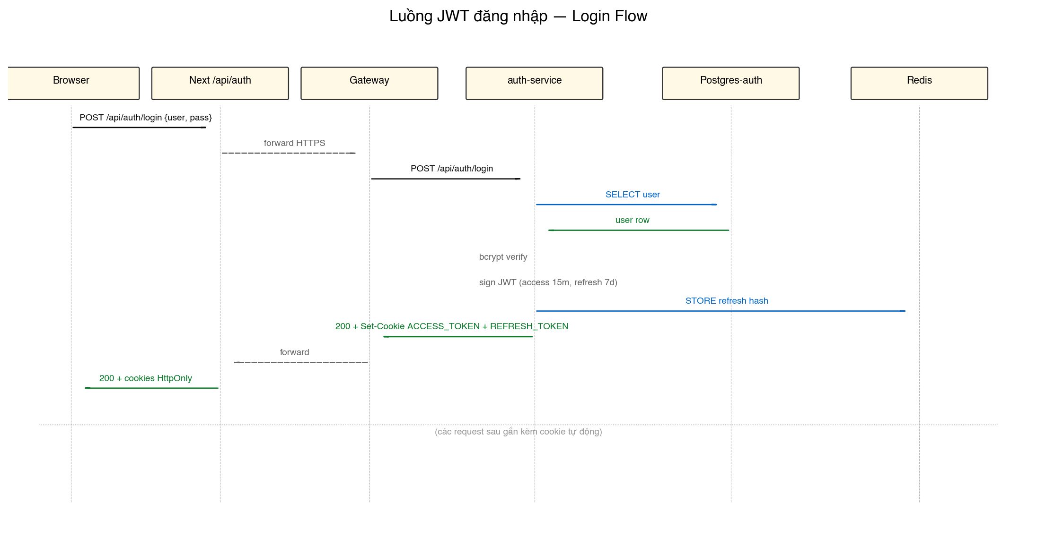
Hình 4. Luồng đăng nhập và phát hành JWT

10.1 Phân quyền
- Role: ROLE_ADMIN, ROLE_STAFF, ROLE_CUSTOMER — đại diện cho vai trò chung.
- Permission: granular cho từng action, ví dụ PRODUCT_WRITE, ORDER_REFUND, VOUCHER_CREATE.
- Role-Permission là many-to-many; User-Role cũng many-to-many.
- @PreAuthorize sử dụng SpEL: hasRole('ADMIN') hoặc hasAuthority('PRODUCT_WRITE').

11. Quản lý transaction và idempotency
Mỗi command quan trọng (đặt hàng, thanh toán, hoàn tiền) tuân theo nguyên tắc idempotency. Client gửi kèm X-Idempotency-Key (UUIDv4); service lưu (key → result) vào Redis với TTL 24h. Nếu key đã tồn tại, trả lại kết quả cũ thay vì thực thi lần hai.
- order-service: lưu IdempotencyRecord vào bảng order_idempotency, UNIQUE(idempotency_key).
- cart-service: Redis HSET cart:idem:{key} → CartDTO.
- payment-service: kiểm tra paymentId + idempotencyKey ở mức DB.

12. Saga đặt hàng — choreography
Đặt hàng là một saga distributed: cần thay đổi state ở 4 service (order, voucher, inventory, payment). Lựa chọn kiến trúc là choreography (không có orchestrator trung tâm): order-service thực thi local transaction, phát event order.placed, các service downstream (notification, search, analytics) tự subscribe.
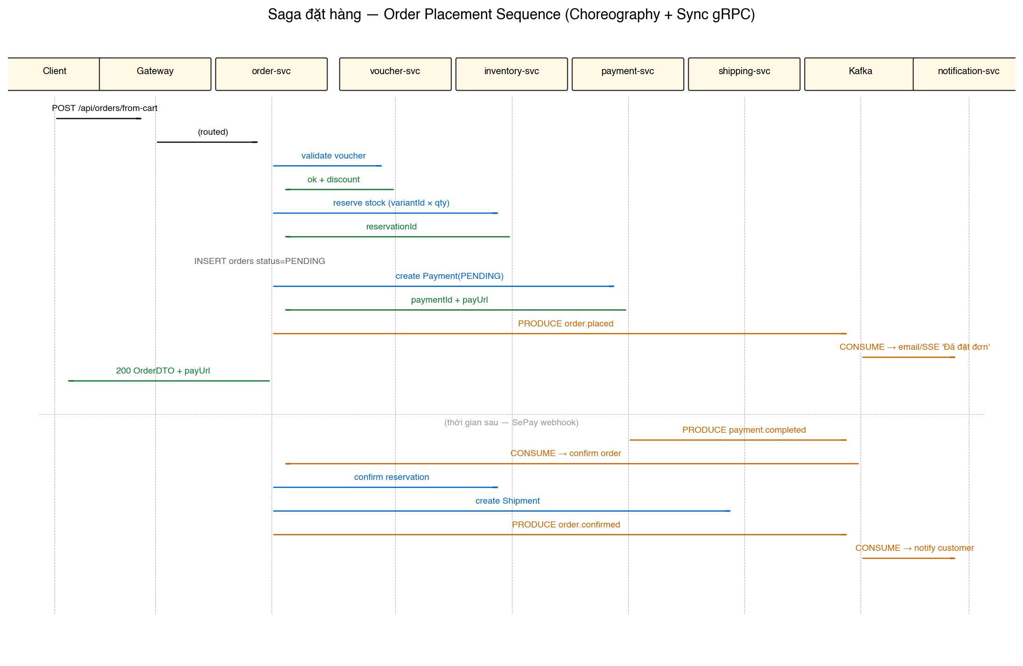
Hình 5. Saga đặt hàng — sequence diagram đầy đủ

PHẦN III — CHI TIẾT TỪNG SERVICE

13. eureka-server — :8761
Service registry trung tâm. Mọi microservice khác đăng ký vào đây khi start, Gateway và các client gRPC tra cứu danh sách instance ở đây để load-balance.

Trách nhiệm chính
- Lưu danh sách instance đang sống (host + port + metadata).
- Nhận heartbeat mỗi 30 giây, evict sau 90 giây không nhận.
- Cung cấp API REST cho client hỏi danh sách service (Spring Cloud LoadBalancer dùng).
- Self-preservation mode khi >85% instance không heartbeat (chống false eviction).

Ghi chú đặc biệt
- Không kết nối DB. State giữ trong memory + replicate giữa các Eureka instance (nếu chạy cluster).
- Dev: chạy single instance; Prod: chạy 2-3 Eureka instance peer-to-peer.
- Bypass cho dev: EUREKA_INSTANCE_HOSTNAME=localhost tránh đổi IP làm hỏng registry.

14. api-gateway — :8080
Cổng duy nhất phía ngoài, nhận mọi request HTTPS từ Next.js và route tới service đích bằng tên service (qua Eureka). Áp dụng CORS, log request, rate limit, header rewrite.

Trách nhiệm chính
- Reactive routing dựa trên Spring Cloud Gateway (Netty + WebFlux).
- Route theo path prefix: /api/auth/** → auth-service, /api/products/** → catalog-service, v.v.
- Áp dụng CORS allowlist cho domain frontend.
- Strip / rewrite path nếu cần (ví dụ /api/products → /api/products giữ nguyên).
- Log trace ID cho mỗi request để FE / log aggregator nối được dòng request.

Phụ thuộc
- Eureka (service discovery)
- Redis (chứa rate limit counter, tuỳ chọn)

Ghi chú đặc biệt
- Không chứa logic nghiệp vụ. Mọi authentication được service đích tự xử lý.
- Trailing-slash preservation: Spring Boot 4 phân biệt /api/inventory vs /api/inventory/ — gateway forward nguyên trạng.

15. auth-service — :9091
Trung tâm xác thực và phân quyền. Quản lý user, role, permission, refresh token, phát hành JWT, đổi mật khẩu. Là service đầu tiên cần boot vì các service khác cần JWT_SECRET đồng bộ.

Trách nhiệm chính
- Đăng ký user mới (auto-assign ROLE_CUSTOMER).
- Đăng nhập username hoặc email — phát hành cặp ACCESS + REFRESH cookie.
- Refresh token: validate refresh, phát hành cặp mới, revoke refresh cũ (rotation).
- Logout: revoke refresh token, xoá cookie.
- Đổi mật khẩu (yêu cầu mật khẩu hiện tại).
- CRUD role, permission, gán/thu hồi vai trò cho user.
- Endpoint /api/auth/me trả AuthenticatedUser cho FE check trạng thái đăng nhập.
- Soft-delete user (status DELETED) thay vì xoá cứng để giữ audit trail.

Domain entities chính
- User (aggregate root): id (UUID), username, email, passwordHash, status (ACTIVE|LOCKED|DELETED), createdAt, …
- Role: id, name (ROLE_ADMIN, …), permissions[].
- Permission: id, code (PRODUCT_WRITE, …), description.
- RefreshToken: id, userId, tokenHash, expiresAt, revoked.

REST endpoints
Method | Path | Mục đích
POST | /api/auth/register | Đăng ký user mới
POST | /api/auth/login | Đăng nhập, trả Set-Cookie ACCESS+REFRESH
POST | /api/auth/refresh | Cấp ACCESS mới từ REFRESH cookie
POST | /api/auth/logout | Revoke refresh, xoá cookie
POST | /api/auth/change-password | Đổi mật khẩu
GET | /api/auth/me | Thông tin user đang đăng nhập + roles
GET | /api/users | Danh sách user (admin only)
GET | /api/users/{id} | Chi tiết user (self hoặc admin)
POST | /api/users/{id}/roles | Gán role
DELETE | /api/users/{id}/roles/{name} | Thu hồi role
POST | /api/users/{id}/status/{LOCK|UNLOCK|DELETE} | Đổi trạng thái user

Kafka produces
- auth.user-registered — Đồng bộ sang user-profile-service tạo profile mặc định.
- auth.user.events.v1 — Stream change-feed: USER_LOCKED, USER_UNLOCKED, USER_DELETED, ROLE_GRANTED, …
- auth.session.events.v1 — LOGIN_SUCCESS, LOGIN_FAILED, LOGOUT cho analytics + security audit.

Phụ thuộc
- postgres-auth (cổng host 5433)
- Redis (refresh token blacklist + rate limit login)
- Kafka

Ghi chú đặc biệt
- Mật khẩu hash bằng BCrypt cost factor 12.
- Refresh rotation: mỗi lần refresh phát hành cặp mới, vô hiệu hoá refresh cũ — chống token replay.
- JWT secret tối thiểu 32 ký tự (HS256 requirement); enforce ở JwtProperties.
- Login fail rate limited tại auth-service (5 lần/phút/IP) qua Redis counter.

16. user-profile-service — :9099
Quản lý hồ sơ khách hàng và sổ địa chỉ. Tách khỏi auth-service để hai concern khác nhau (authentication vs profile) có thể tiến hoá riêng.

Trách nhiệm chính
- Tạo profile mặc định khi nhận auth.user-registered.
- CRUD hồ sơ: tên, giới tính, sinh nhật, avatar.
- Quản lý nhiều địa chỉ giao hàng cho một user.
- Đặt địa chỉ mặc định (set-default).
- Lookup profile theo userId hoặc email (cho order-service gắn người nhận).

Domain entities chính
- UserProfileJpaEntity: userId (FK auth), firstName, lastName, gender, dob, avatarUrl, defaultAddressId.
- AddressJpaEntity: id, userId, street, ward, district, city, country, postalCode, isDefault.

REST endpoints
Method | Path | Mục đích
GET | /api/user-profiles/me | Profile của user đang đăng nhập
PATCH | /api/user-profiles/me | Update profile
GET | /api/user-profiles/me/addresses | Danh sách địa chỉ
POST | /api/user-profiles/me/addresses | Thêm địa chỉ
PATCH | /api/user-profiles/me/addresses/{id} | Sửa địa chỉ
DELETE | /api/user-profiles/me/addresses/{id} | Xoá địa chỉ
POST | /api/user-profiles/me/addresses/{id}/set-default | Đặt mặc định
GET | /api/user-profiles/{userId} | Profile theo userId (admin/internal)
GET | /api/user-profiles/by-email/{email} | Tìm theo email

Kafka produces
- user.profile-upserted — Khi profile create/update, search-service đồng bộ.

Kafka consumes
- auth.user-registered — Tự tạo profile rỗng.

17. catalog-service — :9093
Trung tâm dữ liệu sản phẩm — product, variant, category tree, attribute. Phục vụ FE qua REST và các service khác (cart, order, inventory) qua gRPC.

Trách nhiệm chính
- CRUD product với rich payload: name, slug, description, brand, thumbnail, images[], status (DRAFT|ACTIVE|ARCHIVED|DELETED).
- Variant matrix: mỗi product có N variant, mỗi variant có SKU, giá, sale price, quantity, image, list attr.
- Attribute system: Attr (size, color, storage, RAM, …) + AttrVal — many-to-many với variant.
- Category tree: parent-child, slug duy nhất, sortOrder.
- Listing có cursor pagination ({items, nextCursor, pageSize, totalElements}) cho FE infinite scroll.
- Phát Kafka event mỗi khi product được create/update/delete/status-changed.

Domain entities chính
- Product (aggregate): ProductId, name, slug, description, brand, categoryId, thumbnail, images, status, variants[].
- Variant (entity): id, sku, price, salePrice, image, quantity, attrs[], status.
- VariantAttr (VO): attrId, attrCode, attrName, valId, valText.
- Category (aggregate): id, name, slug, parentId, sortOrder, description.
- Attr (aggregate): id, code, name, type (SELECT|TEXT|NUMBER), values[].
- AttrVal (entity): id, attrId, code, val.

REST endpoints
Method | Path | Mục đích
GET | /api/products | List with cursor + filters (categoryId, q, status, sort)
GET | /api/products/{id} | Chi tiết product + variants
GET | /api/products/by-slug/{slug} | Chi tiết theo slug
POST | /api/products | Tạo product (admin)
PATCH | /api/products/{id} | Update product
DELETE | /api/products/{id} | Soft-delete
POST | /api/products/{pid}/variants | Thêm variant
PATCH | /api/products/{pid}/variants/{vid}/pricing | Update giá
PUT | /api/products/{pid}/variants/{vid}/stock | Đặt stock
POST | /api/products/{pid}/variants/{vid}/stock/adjust | Adjust stock ±N
GET | /api/variants/by-sku/{sku} | Lookup theo SKU
GET | /api/variants/by-sku/{sku}/has-stock | Check tồn kho nhanh
GET/POST/PATCH/DELETE | /api/categories | CRUD category tree
GET/POST/PATCH/DELETE | /api/attrs | CRUD attribute + values

gRPC
- GetProduct(product_id) → Product (kèm variants)
- GetVariantBySku(sku) → Variant
- CheckStock(sku, requested) → {available, quantity, status}

Kafka produces
- catalog.product-created
- catalog.product-updated
- catalog.product-deleted
- catalog.product-status-changed

18. inventory-service — :9098
Hệ thống kho — quản lý số lượng tồn theo SKU, reservation cho saga đặt hàng, history bảng append-only.

Trách nhiệm chính
- Lưu cân bằng tồn kho hiện tại cho mỗi SKU.
- Reservation flow: reserve (giảm available, tăng reserved) → confirm (giảm reserved, giảm total) hoặc release (rollback).
- Audit trail StockMovement: append-only, mỗi adjust ghi (delta, before, after, reason, actor).
- Set-stock cho admin (PATCH với reason).
- List movements + history theo productId/sku.

Domain entities chính
- InventoryEntity: id, sku, quantity, reservedQuantity, available (= quantity - reserved), status, version.
- StockReservationRecord: id, reservationId (UUID), sku, quantity, status (PENDING|CONFIRMED|RELEASED), createdAt, expiresAt.
- StockMovement: id, productId, sku, delta, quantityBefore, quantityAfter, reservedAfter, reason, referenceId (e.g. orderId), actor, note, createdAt.

REST endpoints
Method | Path | Mục đích
POST | /api/inventory/ | Tạo bản ghi inventory (admin)
GET | /api/inventory/{productId} | Tồn kho theo productId
GET | /api/inventory/sku/{sku} | Tồn kho theo SKU
GET | /api/inventory/ | List all
POST | /api/inventory/reserve | Đặt giữ — trả reservationId
POST | /api/inventory/confirm | Confirm reservation (gọi sau payment.completed)
POST | /api/inventory/release | Release reservation (gọi khi order cancelled)
PATCH | /api/inventory/{productId}/stock | Admin adjust ±N với reason
GET | /api/inventory/movements | Lịch sử movements (filter productId/sku)
GET | /api/inventory/{productId}/history | History theo product

Kafka consumes
- catalog.product-created — Tự tạo InventoryEntity với quantity=0.
- catalog.product-deleted — Xoá InventoryEntity (soft).

Ghi chú đặc biệt
- Reservation có TTL — sau 30 phút không confirm thì auto-release qua scheduled job.
- Pessimistic locking khi reserve để chống race condition oversell.
- Movements là single source of truth — quantity hiện tại có thể được rebuild từ history.

19. cart-service — :9094
Giỏ hàng — một service nhỏ nhưng phức tạp vì là điểm tích hợp đầu tiên trong saga checkout. Validation gắt: mỗi addItem/updateItem đều round-trip tới catalog để xác thực status + stock thực tế.

Trách nhiệm chính
- GET /cart trả CartDTO, gồm items + totalAmount + warnings nếu có item bị thay đổi.
- addItem với pre-flight validation: gRPC GetProduct → check status ACTIVE → check variant ACTIVE + stock đủ.
- Idempotency key qua Redis tránh duplicate khi user click double-tap.
- Optimistic locking @Version + @Retryable x3 cho concurrent addItem cùng (userId, variantId).
- Update qty: re-validate stock; nếu qty=0 thì delete.
- Clear cart khi order placed thành công (qua Kafka consumer).
- Cache cart vào Redis, evict-then-read pattern.

Domain entities chính
- CartItem: id, userId, productId, productName, variantId, variantSku, variantImage, unitPrice, quantity, version, updatedAt.

REST endpoints
Method | Path | Mục đích
GET | /api/cart | Cart hiện tại + warnings
POST | /api/cart/items | Add or upsert item
PUT | /api/cart/items/{variantId} | Update qty (0 = delete)
DELETE | /api/cart/items/{variantId} | Xoá item
DELETE | /api/cart | Xoá toàn bộ giỏ

gRPC
- Server: CartService.GetCart(userId) — exposed cho order-service khi placeFromCart.

Kafka consumes
- order.placed — Xoá cart sau khi đặt hàng xong.
- catalog.product-deleted — Xoá item của product đã gỡ.
- catalog.product-status-changed — Đánh dấu item là 'inactive' khi GET cart.

Ghi chú đặc biệt
- loadAndValidate() reject với 404 (deleted) / 409 (inactive/stock) / 503 (catalog down).
- Hard cap 999 cho mỗi line, enforce ở cả DTO @Max và service.
- Pre-flight + BE validation = hai lớp; stale tab không push được state sai.
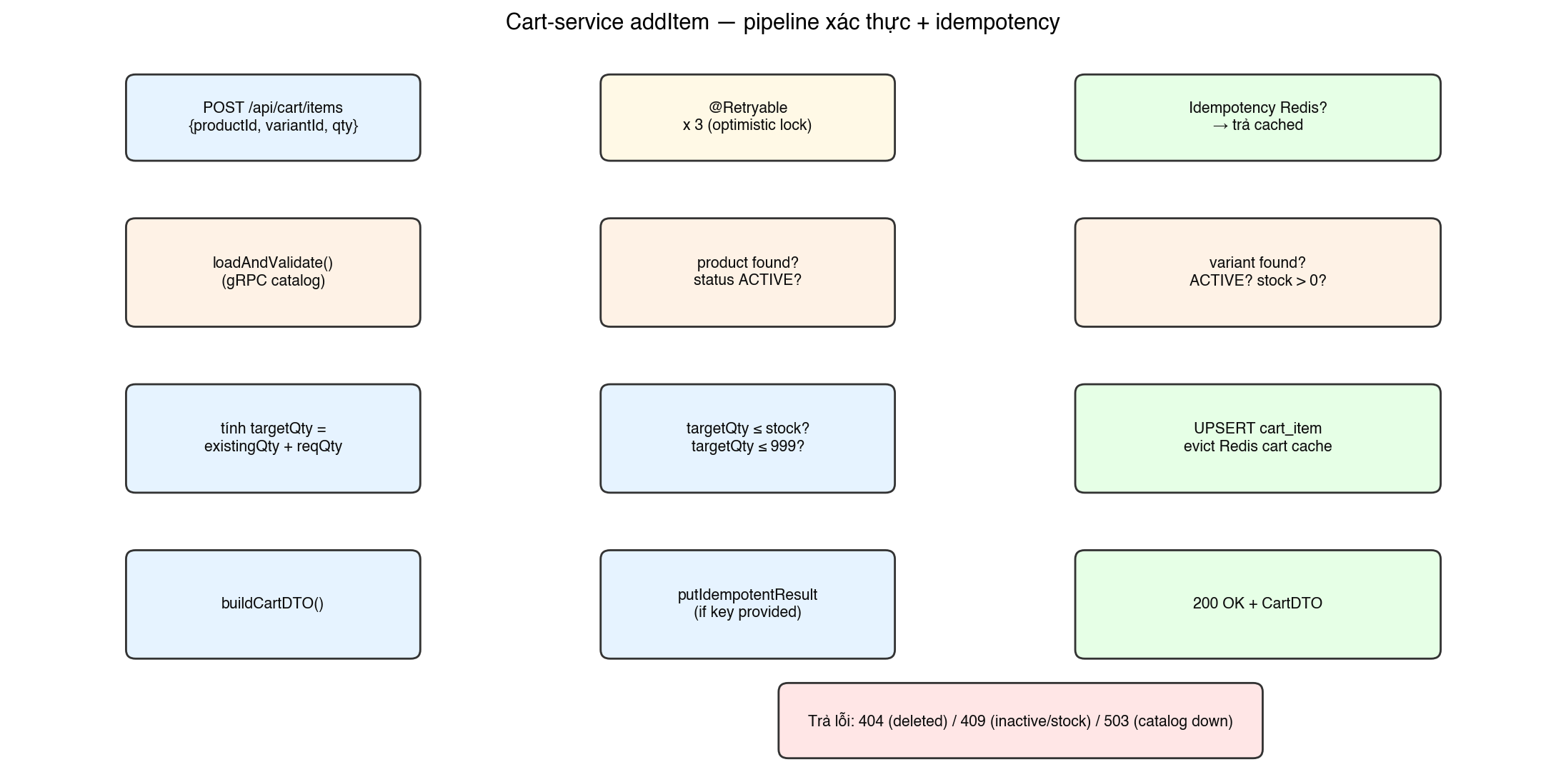
Hình 6. Pipeline xác thực addItem trong cart-service

20. order-service — :9095
Trung tâm điều phối đặt hàng. Coordinator của saga: gọi voucher để validate, inventory để reserve, payment để init, shipping để tạo shipment, và phát event cho các service downstream. Cũng quản lý return request.

Trách nhiệm chính
- POST /orders/from-cart: lấy cart, validate voucher, reserve inventory, tạo payment record, INSERT orders PENDING, phát order.placed.
- POST /orders: place trực tiếp không qua cart (admin manual order).
- Consume payment.completed → confirm reservation → tạo shipment → phát order.confirmed.
- Consume payment.failed / shipping.delivered / shipping.status-changed → cập nhật state.
- Return request flow: customer submit → admin approve/reject → complete → phát return events.
- Idempotency qua bảng order_idempotency UNIQUE(idempotency_key).
- Outbox pattern: bảng outbox_events ghi event trong cùng transaction với orders, scheduled job poll và publish lên Kafka — at-least-once guarantee.

Domain entities chính
- Order (aggregate): id, orderNumber (ORD-YYYYMMDD-NNNNNN), userId, status, subtotalAmount, discountAmount, shippingFee, totalAmount, voucherCode, recipient, shipping address, items[], paymentId, reservationId, shipmentId, idempotencyKey.
- OrderItem: id, orderId, productId, productName, variantId, variantSku, variantImage, unitPrice, quantity.
- OrderStatus (enum): PENDING, INVENTORY_RESERVED, PAYMENT_PENDING, PAID, CONFIRMED, SHIPPED, DELIVERED, CANCELLED, FAILED, RETURN_REQUESTED, RETURN_APPROVED, RETURNED.
- ReturnRequest: id, orderId, reason, description, contactEmail, status (PENDING|APPROVED|REJECTED|COMPLETED), createdAt.
- IdempotencyRecord: key, response, createdAt.
- OutboxEvent: id, aggregateType, aggregateId, eventType, payload, publishedAt.

REST endpoints
Method | Path | Mục đích
POST | /api/orders | Tạo đơn manual với items inline
POST | /api/orders/from-cart | Tạo đơn từ giỏ
GET | /api/orders/{id} | Chi tiết (owner hoặc admin)
GET | /api/orders/by-number/{number} | Lookup theo orderNumber
GET | /api/orders/my | Lịch sử đơn của user đang đăng nhập
GET | /api/orders/my/by-status/{status} | Filter theo trạng thái
GET | /api/orders | List all (admin)
GET | /api/orders/customers/stats | Aggregate LTV per user (cho admin customer page)
DELETE | /api/orders/{id} | Cancel (chỉ khi PENDING/INVENTORY_RESERVED)
POST | /api/orders/return-requests/{orderId} | Submit return request
POST | /api/orders/return-requests/{id}/approve | Admin approve
POST | /api/orders/return-requests/{id}/reject | Admin reject
POST | /api/orders/return-requests/{id}/complete | Admin complete sau refund

Kafka produces
- order.placed, order.confirmed, order.shipped, order.delivered, order.cancelled, order.failed.
- order.return-requested, order.return-approved, order.return-rejected, order.returned.

Kafka consumes
- payment.completed → confirm reservation, tạo shipment, phát order.confirmed.
- payment.failed → release reservation, cancel order, phát order.failed.
- shipping.status-changed / shipping.delivered → cập nhật status đơn.

Ghi chú đặc biệt
- OrderNumber format: ORD-YYYYMMDD-NNNNNN (sequence reset hàng ngày).
- Cursor pagination cho /orders/my dùng (createdAt, id) thay cho OFFSET — tránh chậm khi list dài.
- Soft-delete via status=CANCELLED; row không bao giờ xoá vật lý.

21. payment-service — :8086
Xử lý thanh toán. Tích hợp SePay (VietQR + bank transfer) qua webhook. Quản lý payment record, hoàn tiền (refund), trạng thái thanh toán.

Trách nhiệm chính
- POST /payments: order-service tạo Payment record PENDING với payUrl.
- Webhook /payments/sepay/webhook: SePay POST khi bank ghi nhận tiền vào → match orderNumber → mark Payment COMPLETED → phát payment.completed.
- POST /payments/{id}/confirm: manual confirm (admin override).
- POST /payments/{id}/cancel: cancel khi user huỷ.
- POST /payments/{id}/refund: tạo refund request, phải approve trước khi process.
- POST /payments/{id}/process-refund: thực thi refund qua API SePay.

Domain entities chính
- PaymentJpaEntity: id, orderId, amount, currency, method (COD|SEPAY_QR|...), status (PENDING|COMPLETED|FAILED|REFUNDED|CANCELLED), payUrl, qrCodeUrl, externalRef, createdAt, completedAt.

REST endpoints
Method | Path | Mục đích
POST | /api/payments | Tạo payment (internal from order-service)
GET | /api/payments/{id} | Chi tiết
GET | /api/payments/order/{orderId} | Payment của order
GET | /api/payments/my | Lịch sử payment của user
POST | /api/payments/{id}/confirm | Admin manual confirm
POST | /api/payments/{id}/cancel | Cancel
POST | /api/payments/{id}/refund | Submit refund request
POST | /api/payments/{id}/process-refund | Admin execute refund
POST | /api/payments/sepay/webhook | SePay callback

Kafka produces
- payment.completed — sau khi nhận webhook hoặc manual confirm.
- payment.failed — khi timeout hoặc bị reject.

Ghi chú đặc biệt
- Webhook verify HMAC signature (header X-Signature) với secret từ SePay dashboard.
- Idempotency: bảng payment có UNIQUE (externalRef) tránh xử lý webhook nhiều lần.
- Refund flow tách 2 bước (request → process) cho audit + 4-eye principle.

22. shipping-service — :8087
Tạo và theo dõi shipment. Sau order.confirmed, tạo Shipment với tracking number, gọi carrier API (mock cho dev), cập nhật trạng thái theo events.

Trách nhiệm chính
- Tạo shipment cho order CONFIRMED, sinh trackingNumber.
- Cập nhật status theo manual (admin) hoặc carrier webhook.
- Public lookup endpoint /tracking/{number} — không cần auth, dùng phone verification.
- Mark delivered → phát shipping.delivered.

Domain entities chính
- ShipmentJpaEntity: id, orderId, trackingNumber, carrier (GHN|GHTK|VTP|...), status (CREATED|PICKED_UP|IN_TRANSIT|DELIVERED|FAILED), estimatedDelivery, events[].
- ShipmentStatus (enum)
- Carrier (VO)

REST endpoints
Method | Path | Mục đích
POST | /api/shipments | Tạo (admin)
POST | /api/shipments/internal | Tạo internal từ order-service
GET | /api/shipments/{id} | Chi tiết
GET | /api/shipments/order/{orderId} | Theo orderId
GET | /api/shipments/tracking/{number} | Public lookup
GET | /api/shipments/my | Của user
PUT | /api/shipments/{id}/status | Cập nhật status
PUT | /api/shipments/{id}/tracking | Update tracking number
PUT | /api/shipments/{id}/estimated-delivery | Update ETA
POST | /api/shipments/{id}/delivered | Mark delivered
GET | /api/shipments/status/{status} | Filter

Kafka produces
- shipping.status-changed
- shipping.delivered

Kafka consumes
- payment.completed → tạo shipment.

23. voucher-service — :8094
Mã giảm giá. Tạo, quản lý, validate, apply, release. Hỗ trợ percentage + fixed amount, min order, max discount cap, usage limit, per-user limit, thời gian hiệu lực, ràng buộc product/category.

Trách nhiệm chính
- CRUD voucher (admin).
- GET /vouchers/code/{code}: FE preview, không apply.
- POST /vouchers/validate: gọi bởi order-service khi checkout — tính discount thực, lưu VoucherUsageRecord (idempotent qua orderId).
- POST /vouchers/release: gọi khi order cancelled — decrement usedCount, xoá usage record.
- Scheduled: tự deactivate voucher hết hạn.

Domain entities chính
- VoucherJpaEntity: id, code, type (PERCENTAGE|FIXED_AMOUNT), discountValue, minOrderAmount, maxDiscountAmount, usageLimit, perUserLimit, usedCount, startDate, endDate, active, applicableProductIds, applicableCategoryIds, targetUserIds.
- VoucherUsageRecord: voucherId, userId, orderId, discountAmount, usedAt — UNIQUE(voucherId, orderId).

REST endpoints
Method | Path | Mục đích
POST | /api/vouchers | Tạo (admin)
GET | /api/vouchers | List all
GET | /api/vouchers/active | List active
GET | /api/vouchers/{id} | Chi tiết
GET | /api/vouchers/code/{code} | Preview theo code
PUT | /api/vouchers/{id} | Update
DELETE | /api/vouchers/{id}/deactivate | Tắt
POST | /api/vouchers/validate | Validate + apply, trả discount + finalAmount
POST | /api/vouchers/release | Release khi order cancel

24. flash-sale-service — :8089
Flash sale — chạy chương trình giảm giá theo thời gian giới hạn, với quota cứng cho mỗi variant. Atomic decrement qua Redis để tránh oversell khi đột biến truy cập.

Trách nhiệm chính
- Tạo flash sale: chọn product/variant, set giá flash, quota, thời gian.
- Activate / End / Cancel flash sale (admin).
- Atomic participate qua Redis Lua script: kiểm tra + decrement quota trong cùng một lệnh.
- Sau khi participate, kết quả push vào Kafka để order-service dùng giá flash khi place order.

Domain entities chính
- FlashSaleJpaEntity: id, name, startTime, endTime, status (DRAFT|ACTIVE|ENDED|CANCELLED), items[].
- FlashSaleItem: flashSaleId, productId, variantId, flashPrice, totalQuota, soldQuota.
- FlashSaleParticipation: id, flashSaleId, userId, variantId, quantity, claimedAt.
- FlashSaleStatus (enum)

REST endpoints
Method | Path | Mục đích
POST | /api/flash-sales | Tạo (admin)
GET | /api/flash-sales | List all
GET | /api/flash-sales/active | Đang chạy
GET | /api/flash-sales/{id} | Chi tiết
GET | /api/flash-sales/{id}/availability | Quota còn lại (poll cho countdown UI)
POST | /api/flash-sales/{id}/activate | Kích hoạt
POST | /api/flash-sales/{id}/end | Kết thúc
POST | /api/flash-sales/{id}/cancel | Huỷ
POST | /api/flash-sales/{id}/participate | User claim slot

Ghi chú đặc biệt
- Quota check qua Redis Lua script — single round-trip, atomic.
- Postgres lưu state, Redis là source of truth cho countdown availability.
- Người tham gia có TTL 15 phút để complete checkout — sau đó slot trả lại pool.

25. notification-service — :8090
Tổng hợp thông báo cho user. Consume các events nghiệp vụ và sinh notification (in-app, email, SMS). SSE endpoint cho realtime push.

Trách nhiệm chính
- Consume order/payment/shipping events, sinh NotificationJpaEntity tương ứng.
- Gửi email qua SMTP (dev: MailHog), template engine Thymeleaf.
- SSE: GET /notifications/stream giữ connection mở; mỗi event mới push qua connection.
- Mark read individual hoặc all.
- Cursor pagination cho feed (infinite scroll).

Domain entities chính
- NotificationJpaEntity: id, userId, type (ORDER_PLACED|PAYMENT_COMPLETED|...), channel (IN_APP|EMAIL|SMS), title, content, status (PENDING|SENT|FAILED), isRead, errorMessage, referenceType, referenceId, createdAt, sentAt, readAt.
- NotificationStatus (enum)
- NotificationType (enum)

REST endpoints
Method | Path | Mục đích
POST | /api/notifications/send | Admin gửi thông báo tới user/group
GET | /api/notifications/my | Offset paginated
GET | /api/notifications/my/feed | Cursor paginated
GET | /api/notifications/my/unread-count | {count}
GET | /api/notifications/{id} | Chi tiết
PUT | /api/notifications/{id}/read | Mark read
PUT | /api/notifications/my/read-all | Mark all read
GET | /api/notifications/stream | SSE realtime

Kafka consumes
- order.placed, order.confirmed, order.shipped, order.delivered, order.cancelled.
- payment.completed, payment.failed.
- shipping.status-changed, shipping.delivered.
- auth.user-registered → gửi welcome email.

Ghi chú đặc biệt
- SSE keep-alive ping mỗi 30 giây tránh proxy timeout.
- InAppPushService giữ Map<userId, SseEmitter[]> trong memory; với multi-instance cần Redis pub/sub để fan-out.
- Email failure ghi log + retry qua Spring Retry @Retryable.

26. search-service — :8092
Wrapper trên Elasticsearch cho full-text search và autocomplete. Index product vào ES, đồng bộ qua Kafka.

Trách nhiệm chính
- POST /search: full-text query + filter + facet.
- GET /search?q=...: simple search.
- GET /search/suggest?q=: prefix autocomplete (n-gram analyzer).
- POST /search/index: index một product cụ thể (admin force).
- POST /search/index/reindex: rebuild cả index (slow, dùng khi đổi mapping).

Kafka consumes
- catalog.product-created / updated → index vào ES.
- catalog.product-deleted → DELETE document.
- catalog.product-status-changed → re-index hoặc remove tuỳ status.

Ghi chú đặc biệt
- Mapping: name + description (vi analyzer), tags, brand, attrs.color, attrs.size, priceRange.
- Sort by relevance + boost theo lượng bán (cần consume order events — chưa làm).

27. analytics-service — :8095
Dashboard data — KPI tổng hợp cho admin, revenue chart, log explorer. Đọc trực tiếp Elasticsearch (logs) + aggregate từ các service khác.

Trách nhiệm chính
- GET /summary: KPI strip (totalRevenue, ordersToday, newCustomers, avgOrderValue, …).
- GET /logs: query ES với q, level, service.
- GET /revenue?from&to: revenue theo ngày để vẽ chart.

Ghi chú đặc biệt
- Chỉ Read service — không state riêng.
- Trong tương lai có thể bổ sung Materialised view trong Postgres để tăng tốc.

PHẦN IV — SỰ KIỆN VÀ LUỒNG NGHIỆP VỤ

28. Danh mục Kafka topics
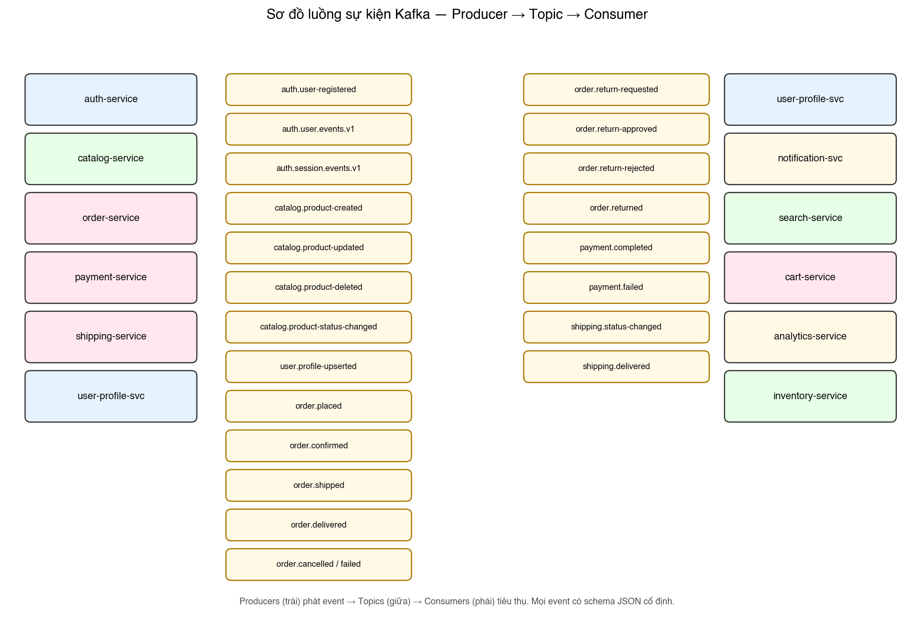
Hình 7. Producer → Topic → Consumer toàn hệ thống
Topic | Producer | Consumer | Schema (rút gọn)
auth.user-registered | auth | user-profile, notification | {userId, username, email, createdAt}
auth.user.events.v1 | auth | (audit) | {type, userId, payload, occurredAt}
auth.session.events.v1 | auth | analytics | {type, userId, ip, ua, occurredAt}
catalog.product-created | catalog | inventory, search | {productId, name, …}
catalog.product-updated | catalog | search | {productId, changes}
catalog.product-deleted | catalog | cart, inventory, search | {productId}
catalog.product-status-changed | catalog | cart, search | {productId, oldStatus, newStatus}
user.profile-upserted | user-profile | search | {userId, profile}
order.placed | order | notification, cart, analytics | {orderId, orderNumber, userId, total, items}
order.confirmed | order | notification, shipping, analytics | {orderId, orderNumber}
order.shipped | order | notification | {orderId, trackingNumber}
order.delivered | order | notification, analytics | {orderId, deliveredAt}
order.cancelled | order | notification, inventory, voucher | {orderId, reason}
order.failed | order | notification | {orderId, reason}
order.return-requested | order | notification, admin-feed | {orderId, reason}
order.return-approved | order | notification, payment | {orderId}
order.return-rejected | order | notification | {orderId, reason}
order.returned | order | notification, analytics, inventory | {orderId}
payment.completed | payment | order, notification, analytics | {paymentId, orderId, amount, completedAt}
payment.failed | payment | order, notification | {paymentId, orderId, reason}
shipping.status-changed | shipping | order, notification | {shipmentId, orderId, status}
shipping.delivered | shipping | order | {shipmentId, orderId, deliveredAt}

29. Sequence: Đặt hàng đầy đủ

Hình 8. Saga đặt hàng từ POST đến confirm
Saga đặt hàng là luồng dài nhất của hệ thống và là kịch bản dễ phát sinh sự cố nhất. Mỗi bước được thiết kế để có thể rollback bằng compensation event:
- Reserve inventory: nếu sau đó payment fail thì release qua order.cancelled.
- Apply voucher: ghi VoucherUsageRecord ngay; nếu order cancelled thì release qua API.
- Tạo Payment PENDING: chưa charge thực; nếu user không pay trong N phút thì auto cancel.
- Tạo Shipment: chỉ tạo sau payment.completed; không có compensation cần thiết.

30. Sequence: Đăng nhập + Refresh

Hình 9. Đăng nhập và phát hành JWT cookie
Refresh flow: khi access token hết hạn, FE axios interceptor gọi /api/auth/refresh (gateway forward về auth-service). Auth-service validate refresh, check Redis blacklist, sinh cặp token mới, blacklist refresh cũ, set cookie mới. Toàn bộ quá trình client không cần biết — chỉ thấy request fail rồi thành công.

31. Sequence: Hoàn tiền
Khi customer yêu cầu return và admin approve, order chuyển trạng thái RETURN_APPROVED. Order-service phát order.return-approved, payment-service consume và tạo refund request PENDING. Admin tài chính review, bấm process-refund — payment-service gọi SePay API hoàn tiền, mark REFUNDED, phát payment.refunded (chưa làm — trong roadmap). Order-service consume, chuyển đơn về RETURNED, inventory-service release stock cũ.

32. Sequence: Đổi/trả hàng
- Customer POST /api/orders/return-requests/{orderId} với reason, description, contactEmail.
- Order-service validate (đơn DELIVERED, chưa quá 30 ngày), tạo ReturnRequest PENDING.
- Phát order.return-requested → notification gửi email cho admin + customer.
- Admin review, POST /approve hoặc /reject.
- Nếu approve, customer ship hàng về kho.
- Admin POST /complete sau khi nhận hàng → trigger refund flow + restock.

33. Sequence: Flash Sale
- Admin tạo FlashSale, set quota = 50 cho variant X.
- Đến giờ start, scheduled job auto activate, status = ACTIVE.
- FE poll /flash-sales/{id}/availability mỗi 2s hiển thị countdown + remaining.
- User bấm 'Claim' → POST /participate. Redis Lua script atomic: nếu quota > 0 thì decrement + INSERT FlashSaleParticipation.
- Trả về flashPrice + claimedAt. User phải checkout trong 15 phút, không thì slot release.
- Khi order-service nhận place order, check FlashSaleParticipation để dùng flashPrice.

34. Sơ đồ trạng thái đơn hàng
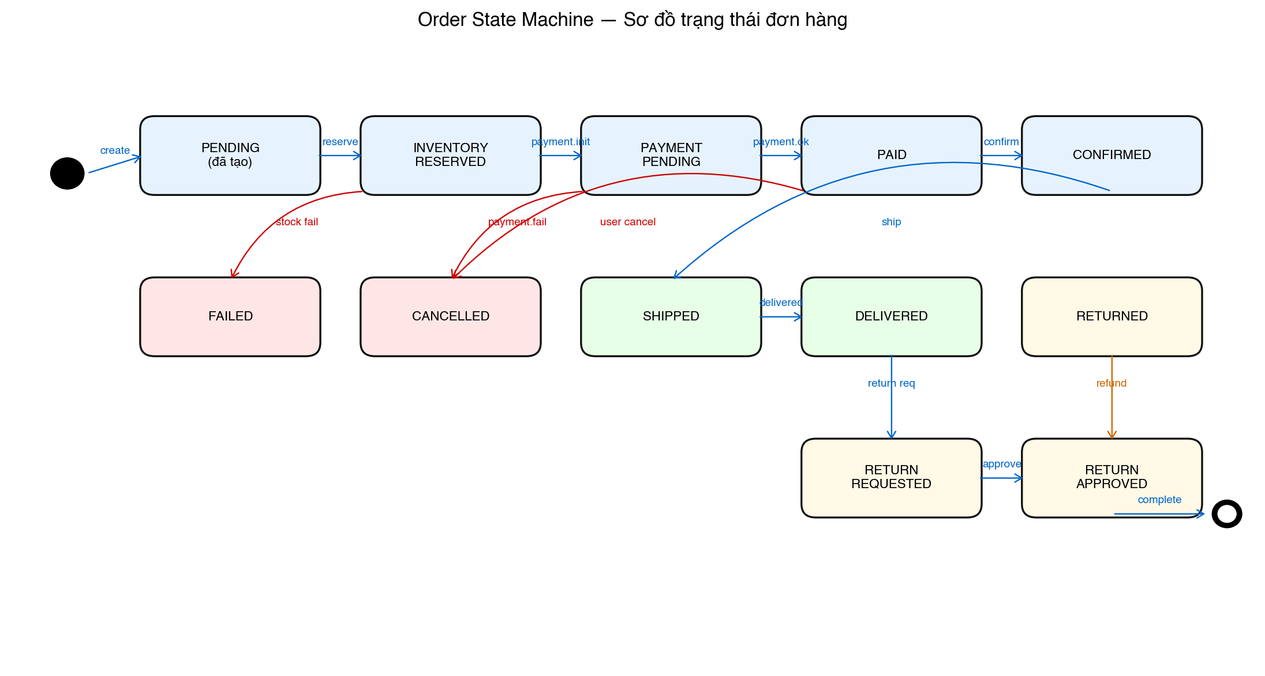
Hình 10. State machine của Order
Mọi chuyển trạng thái đều được enforce ở method domain (state guard throws DomainException nếu transition không hợp lệ). Không thể nhảy từ PENDING thẳng tới SHIPPED — phải đi qua INVENTORY_RESERVED → PAID → CONFIRMED → SHIPPED tuần tự.

PHẦN V — USE CASE TOÀN HỆ THỐNG

35. Use case Khách hàng
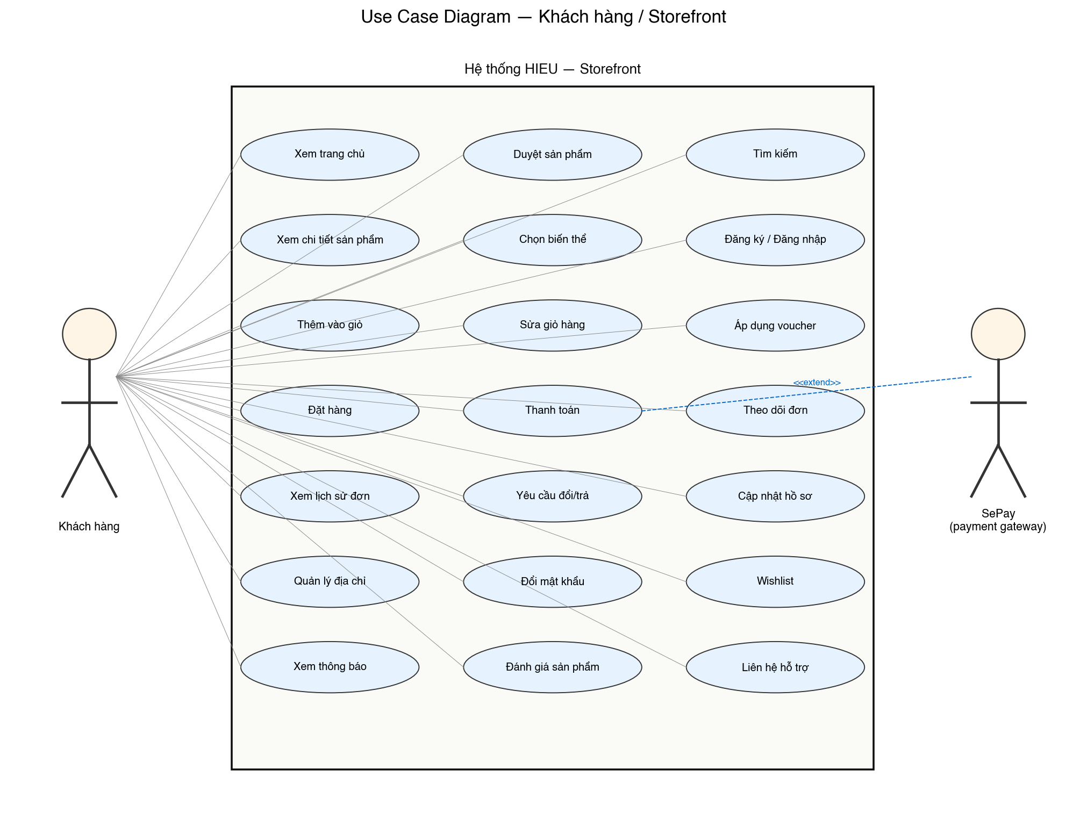
Hình 11. Use case storefront — Khách hàng
21 use case chính bao trùm hành trình mua sắm từ duyệt sản phẩm đến đánh giá sau giao hàng. SePay được tích hợp như external actor qua quan hệ <<extend>> với use case Thanh toán.

Mô tả từng use case (rút gọn)
Use case | Tiền điều kiện | Hậu điều kiện
Xem trang chủ | — | Render HTML SSR với hero + danh mục
Duyệt sản phẩm | — | List 24 product
Tìm kiếm | — | Trả ranked list từ ES
Xem chi tiết | ProductId hợp lệ | Render product + variants + JSON-LD
Chọn biến thể | Đang xem chi tiết | selVariant cập nhật, hero gallery đổi ảnh
Đăng ký | Email chưa tồn tại | Tạo user + profile + welcome email
Đăng nhập | User ACTIVE | Cookie HttpOnly cấp
Thêm vào giỏ | Đăng nhập + variant ACTIVE + stock > 0 | Cart cập nhật
Sửa giỏ hàng | Cart không trống | Qty cập nhật hoặc xoá
Áp dụng voucher | Mã hợp lệ, đáp ứng điều kiện | Hiển thị discount
Đặt hàng | Cart đủ stock + đã chọn địa chỉ | Order PENDING, payment created
Thanh toán | Order PENDING | Payment COMPLETED, order PAID
Theo dõi đơn | OrderNumber + phone đúng | Hiển thị timeline
Xem lịch sử đơn | Đã đăng nhập | List orders của user
Yêu cầu đổi/trả | Đơn DELIVERED, ≤ 30 ngày | ReturnRequest PENDING
Cập nhật hồ sơ | Đã đăng nhập | Profile updated
Quản lý địa chỉ | Đã đăng nhập | Address CRUD
Đổi mật khẩu | Mật khẩu hiện tại đúng | Hash mới lưu, force re-login
Wishlist | Đã đăng nhập | Item add/remove (TODO)
Xem thông báo | Đã đăng nhập | Notifications hiển thị
Đánh giá sản phẩm | Đã mua + đơn DELIVERED | Review tạo (TODO)
Liên hệ hỗ trợ | — | Form gửi (TODO)

36. Use case Quản trị viên
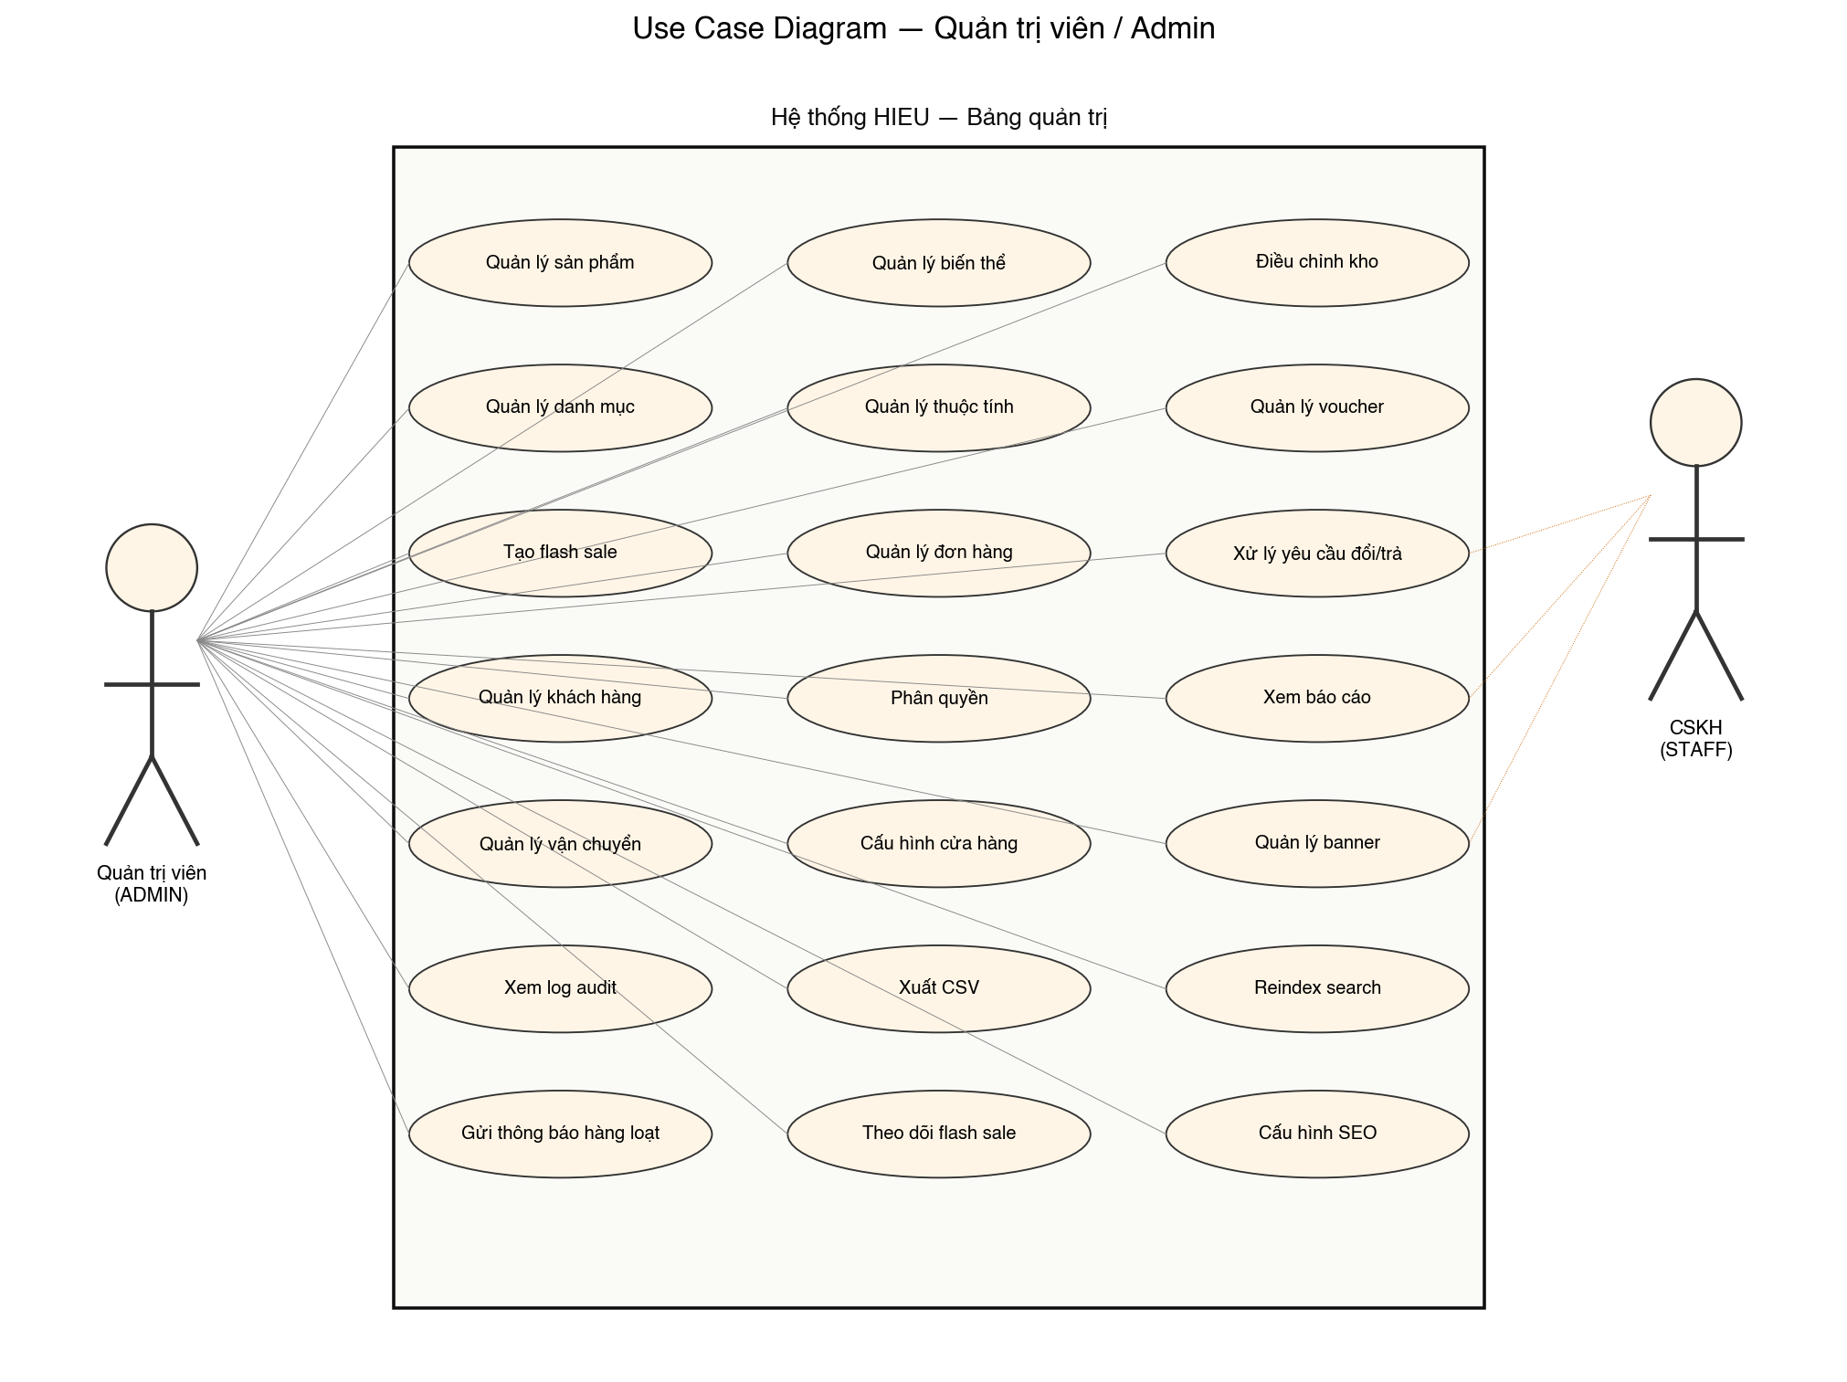
Hình 12. Use case admin panel
21 use case quản trị, từ CRUD sản phẩm tới cấu hình SEO và xem audit log. Một số use case chia sẻ với CSKH (Staff) thông qua phân quyền granular.

37. Use case CSKH
- Tra cứu đơn theo orderNumber, phone, customer email.
- Xem chi tiết đơn của khách hàng bất kỳ (READ_ALL_ORDERS permission).
- Xử lý yêu cầu đổi/trả (approve/reject với note).
- Tạo / sửa địa chỉ giúp khách (qua user-profile).
- Gửi thông báo cá nhân tới một khách hàng.

PHẦN VI — VẬN HÀNH

38. Boot stack local
# Bước 1: hạ tầng (Postgres × 11, Redis, Kafka KRaft, ES, Kibana, MailHog)
cd /Users/admin/HieuTo/ecommerce
docker compose up -d
# Bước 2: services Spring Boot (cần Java 25 + Maven)
./boot-bg.sh # boot 15 service nền, ~5 phút sẵn sàng
# Bước 3: seed dữ liệu (idempotent — chạy nhiều lần OK)
./seed.sh # users + categories + attrs + vouchers
python3 seed-hieu-luxe.py --wipe # 25 sản phẩm HIEU
# Bước 4: kiểm tra
curl http://localhost:8083/api/products | jq '.totalElements'
curl http://localhost:8084/actuator/health

38.1 Thứ tự boot quan trọng
- eureka-server boot đầu tiên (chờ 25 giây để registry sẵn sàng).
- auth-service tiếp theo — các service khác cần JWT_SECRET trùng.
- Cataogue, inventory, cart, order, payment, shipping, voucher, flash-sale, notification song song được.
- api-gateway boot cuối cùng để có Eureka đã đầy đủ.

39. Migrations & seeding
- Flyway tự chạy migration ở mọi service khi start (spring.flyway.locations=classpath:db/migration).
- Convention: V1__init_<service>_schema.sql, V2__<desc>.sql, V3__<desc>.sql.
- Không bao giờ sửa migration đã merge — luôn tạo migration mới.
- seed.sh dùng curl gọi qua gateway, là idempotent (409 trên duplicate được swallow).

40. Monitoring & logging
- Mỗi service expose /actuator/health, /actuator/info, /actuator/prometheus.
- Filebeat tail logs/<service>.log, ship sang Elasticsearch index analytics-events-*.
- Kibana :5601 view dashboard log, alert qua Watcher.
- Trace ID header X-Request-Id propagate qua mọi service — log line có traceId để correlate.
- Mục tiêu prod: integrate với Prometheus + Grafana + Loki.

41. Bảo mật vận hành
- JWT_SECRET dùng chung phải ≥ 32 ký tự, rotate định kỳ (force re-login).
- BCrypt cost 12 — đủ chậm tránh brute force, vẫn hợp lý cho login.
- Postgres mỗi service có user riêng, password đặt qua env, không bao giờ commit.
- Kafka chưa bật ACL trong dev — prod cần SASL/SCRAM + ACL theo topic.
- Redis chưa bật password — prod cần requirepass + TLS.
- CORS allowlist chặt: chỉ domain frontend production được phép.
- Rate limit gateway: 100 req/phút/IP cho /api/auth/*; 1000 req/phút/IP cho /api/products/*.

42. Khôi phục sau sự cố
- Backup Postgres: pg_dump hàng đêm, lưu 7 ngày + 4 tuần + 6 tháng (3-2-1 rule).
- Kafka topic retention: 7 ngày — đủ để replay event nếu consumer mất state.
- Idempotency record giữ 24h — đủ cho retry an toàn.
- Order-service outbox: nếu Kafka publish fail, scheduled job retry mỗi 10s.
- Saga compensation: order-service chủ động consume payment.failed → release inventory + cancel order.
- Database-per-service: hỏng một DB chỉ làm gãy một service, các service khác hoạt động bình thường (tuỳ vào chain dependency).

PHẦN VII — PHỤ LỤC

43. Bảng cổng dịch vụ
Service | Cổng host | Cổng container | DB | DB port host
eureka-server | 8761 | — | — | —
api-gateway | 8080 | — | — | —
auth-service | 9091 | — | postgres-auth | 5433
user-profile-service | 9099 | — | postgres-userprofile | 5442
catalog-service | 9093 | — | postgres-catalog | 5434
inventory-service | 9098 | — | postgres-inventory | 5439
cart-service | 9094 | — | postgres-cart | 5435
order-service | 9095 | — | postgres-order | 5436
payment-service | 8086 | — | postgres-payment | 5437
shipping-service | 8087 | — | postgres-shipping | 5438
voucher-service | 8094 | — | postgres-voucher | 5443
flash-sale-service | 8089 | — | postgres-flashsale | 5440
notification-service | 8090 | — | postgres-notification | 5441
search-service | 8092 | — | (Elasticsearch) | 9200
analytics-service | 8095 | — | (Elasticsearch) | 9200
Redis | 6379 | 6379 | — | —
Kafka | 9092 | 9092 | — | —
Elasticsearch | 9200 | 9200 | — | —
Kibana | 5601 | 5601 | — | —
MailHog SMTP | 1025 | 1025 | — | —
MailHog Web | 8025 | 8025 | — | —

44. Tham chiếu mã lỗi
HTTP | Code | Ý nghĩa
400 | APP-400 | Malformed JSON / validation error
400 | CART-5400 | Cart validation (qty âm, quá 999, ...)
401 | AUTH-401 | Chưa đăng nhập
403 | AUTH-403 | Không đủ quyền
404 | CART-5404 | Cart item / product / variant không tồn tại
404 | CATALOG-2404 | Product/Variant/Category not found
404 | ORDER-3404 | Order not found
409 | CART-5400 | Stock vượt mức / inactive / price changed
409 | CATALOG-2202 | Tên/slug đã tồn tại
409 | CATALOG-2302 | Attribute code đã tồn tại
409 | VOUCHER-4009 | Voucher code đã tồn tại
500 | APP-500 | Internal server error (đã log stacktrace)
503 | APP-503 | Catalog/Auth không phản hồi

45. Tài khoản & dữ liệu seed
- admin / Admin@2026 — ROLE_ADMIN, full quyền.
- customer / Customer@2026 — ROLE_CUSTOMER, mua hàng test.
- Voucher: WELCOME10 (10%), SUMMER50K (50.000đ), VIP20 (20%, capped).
- Sản phẩm sau seed-hieu-luxe.py: id 26-50 (5 túi, 5 giày, 2 đồng hồ, 3 da nhỏ, 5 may mặc, 5 phụ).
- Attr IDs cố định: SIZE=1 (S=1..XXL=5), COLOR=2 (Đen=6..Xám=10), STORAGE=3, RAM=4.
- Category IDs cố định: QuanAo=10, DienThoai=11, Laptop=12, GiayDep=13, PhuKien=14.

